Информационный буклет «Безопасность зимой»
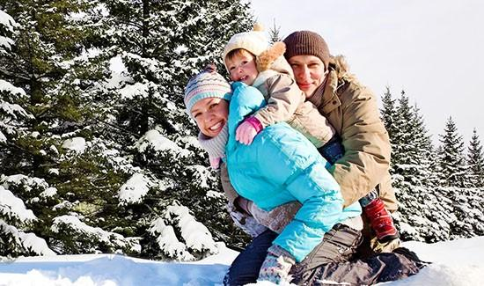
Уважаемые взрослые!
Несколько простых советов, как научить ребенка безопасному поведению.
Ежедневно напоминайте ребенку о правилах безопасного поведения.
Используйте для этого соответствующие ситуации: на улице, в домашней обстановке, в путешествии. Объясняйте ребенку все, что происходит вокруг, комментируйте, почему нужно поступать так, а не иначе.
Важно помнить:
- запрет скорее даст стимул ребенку попробовать в ваше отсутствие то, что нельзя, поэтому говорить о безопасности нужно в доверительной манере, ни в коем случае не угрожать и не запугивать;
- если хотите научить ребенка правилам безопасности, прежде всего, выполняйте их сами.
Правила безопасной прогулки
- Наденьте ребенку шапку, шарф, варежки и застегните куртку, не выходя из дома, чтобы холодный воздух не проник под одежду.
- Если вы вместе с ним на улице, следите за тем, чтобы он не бегал и не толкал других детей, объясните ему, что можно получить травмы.
- Объясните, что при игре в снежки нельзя их бросать в голову.
- Не позволяйте детям строить снежные тоннели, которые могут обвалиться.
- Расскажите ребенку, что нельзя есть снег и грызть сосульки, а также облизывать металлические поверхности.
- Не позволяйте детям прыгать в сугроб, ведь под снегом могут быть разбитые бутылки, камни, мусор.

Правила безопасного поведения при гололеде
- Подберите ребенку удобную, нескользящую обувь с подошвой на микропористой основе.
- Объясните, что необходимо смотреть под ноги, обходить замерзшие лужи, склоны, лестницы.
- Не позволяйте ребенку торопиться и бежать через проезжую часть, объясните, что машина на скользкой дороге не сможет остановиться сразу.
- Расскажите, что передвигаться нужно осторожно, наступая на всю подошву.
- Объясните ребенку, что во избежание падающей сосульки или обледенелой ветки нельзя ходить вблизи зданий и деревьев.
- Предупредите: если он поскользнется, необходимо присесть, чтобы снизить высоту падения и смягчить удар о землю, сгруппироваться и упасть на бок.
- Объясните ребенку, что выходить на лед очень опасно, и расскажите об опасности игр на льду.
- Предупредите его, что нельзя подходить к водоемам и проверять прочность льда ударом ноги.
- Не играйте с ребенком на льду, подавая плохой пример, ведь дети копируют поведение родителей.
- ПОМНИТЕ, что учить ребенка катанию на коньках нужно только на специально оборудованных ледовых площадках!
Правила безопасного поведения на льду
- Если ребенок провалился под лед, не паникуйте;
- Позвоните в МЧС;
- Сообщите криком ребенку, что идете к нему на помощь;
- Приближайтесь к полынье осторожно, ползите по-пластунски;
- За 3-4 метра подайте ребенку любое подручное средство (палку, шарф и т.д.);
- После того как извлекли его из воды, согрейте, дайте горячее питье.
Первая помощь при обморожении и переохлаждении
- Если ребенок получил обморожение или переохлаждение, немедленно внесите его в теплое помещение.
- Снимите обувь и одежду.
- Укутайте ребенка пледом либо одеялом.
- Напоите горячим чаем, компотом.
- При обморожении наложите теплоизолирующие повязки из марли и ваты, не пережимая обмороженные части тела.
- Вызовите скорую помощь.

Правила безопасного катания на санках

☻ Прежде чем ребенок сядет на санки, проверьте, нет ли в них неисправностей.
☻ Если санки оснащены ремнями безопасности, то обязательно пристегните ребенка.
☻ Не разрешайте ребенку прыгать с трамплинов на санках, так как это может привести к травмам.
☻ Обязательно присматривайте за ребенком, когда он катается на санках.
☻ Если при катании ребенка на санках вам необходимо перейти дорогу, его необходимо высадить из санок.
☻ Не катайтесь с ребенком вместе на одних санках.

Безопасное катание на горках
☻ Расскажите ребенку, что на горках нужно вести себя аккуратно и дисциплинированно, соблюдать очередь при спуске.
☻ Убедитесь в безопасности горки сами, перед катанием внимательно изучите местность.
☻ Проследите за тем, чтобы горку не перекрывали деревья, кусты, столбы уличного освещения или заборы.
☻ Катайте ребенка с маленьких пологих горок.
☻ Запретите ему кататься с горки стоя.
☻ Запретите ребенку кататься с горок, которые расположены рядом с дорогой.
☻ Научите малыша правильно падать: во время падения нужно стараться перевернуться на бок, согнув и поджав колени.
☻ Лучше всего катать ребенка с горок на тюбингах, надувных ватрушках, ледянках.

